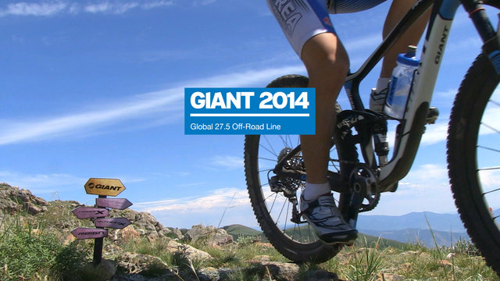
Cykelprovardag 5/10

Kom och provkör Giant mountainbikes hos Sandvikens Byggmaskiner/PPCykel 5/10 kl 10.00

Sandvikens byggmaskiner bjuder på fika och instruktioner.
Specialpriser på 2014 modellerna för de som lägger en förorder under hösten!
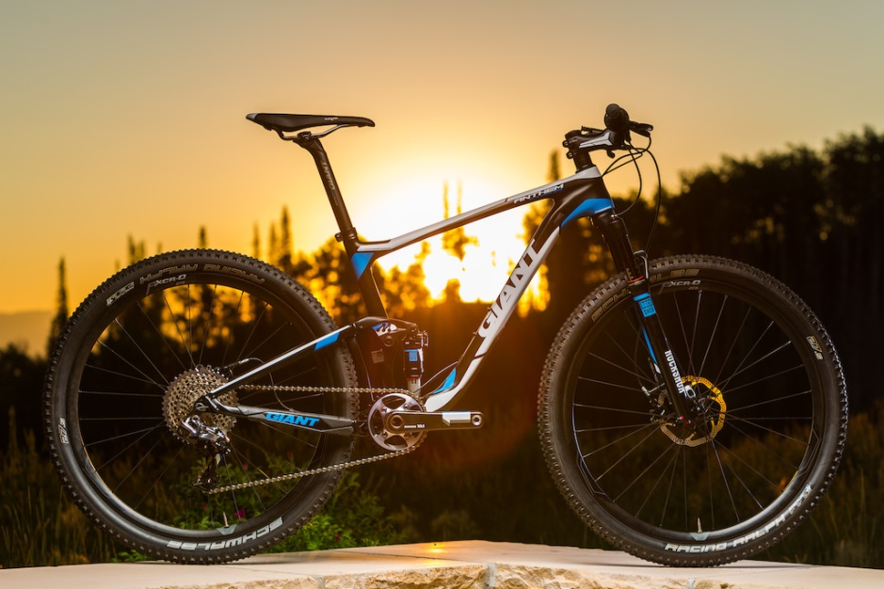

Välkommna!
Sandvikens Byggmaskiner/PPCykel

